Taller de M.T sistemas
Simplificación de Circuitos
Grado 10 I.E.A.L.M
DOCENTE: DAMARIS MONTOYA OSPINA

Simplifique los circuitos, y halle para cada uno de ellos los valores de Voltaje, Corriente y Potencia para cada caso. Llene la tabla respectiva, remplazando los valores de las resistencias. Debe hacer todo el procedimiento y entregarlo en hojas de bloc.

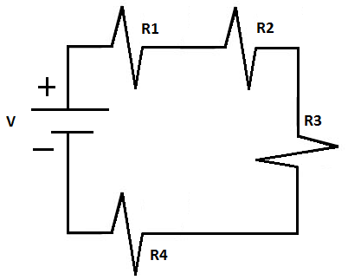
Primer punto: En el gráfico No. 1 remplace los valores de los datos en la tabla y termine de hallar los restantes.

RESISTENCIAS | VOLTAJES | CORRIENTE | POTENCIA
R1= 50Ω | V1= | I1= | P1=
R2= 100Ω | V2= | I2= | P2=
R3= 500Ω | V3= | I3= | P3=
R4= 800Ω  Gráfico 1 | V4= | I4= | P4=
Rt= | Vt= 15V | It= | Pt

Segundo punto: En el gráfico No. 1 remplace los valores de los datos en la tabla y termine de hallar los restantes.

RESISTENCIAS | VOLTAJES | CORRIENTE | POTENCIA
R1= 500Ω | V1= | I1= | P1=
R2= 300Ω | V2= | I2= | P2=
R3= 700Ω | V3= | I3= | P3=
R4= 100Ω | V4= | I4= | P4=
Rt= | Vt= 20V | It= | Pt

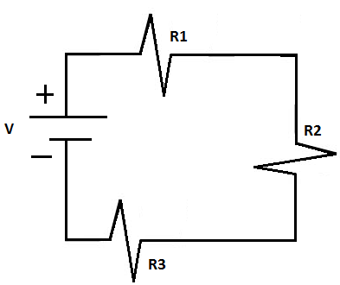
Tercer punto: En el gráfico No. 2 remplace los valores de los datos en la tabla y termine de hallar los restantes.

RESISTENCIAS | VOLTAJES | CORRIENTE | POTENCIA
R1= 2500Ω | V1= | I1= | P1=
R2= 1000Ω | V2= | I2= | P2=
R3= 2800Ω | V3= | I3= | P3=
Rt= | Vt= 50V | It= | Pt
Gráfico 2

Cuarto punto: En el gráfico No. 2 remplace los valores de los datos en la tabla y termine de hallar los restantes.

RESISTENCIAS | VOLTAJES | CORRIENTE | POTENCIA
R1= 1500Ω | V1= | I1= | P1=
R2= 800Ω | V2= | I2= | P2=
R3= 1000Ω | V3= | I3= | P3=
Rt= | Vt= 30V | It= | Pt

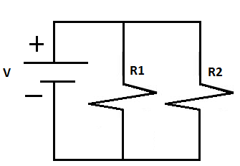
Quinto punto: En el gráfico No. 3 remplace los valores de los datos en la tabla y termine de hallar los restantes.

RESISTENCIAS | VOLTAJES | CORRIENTE | POTENCIA
R1= 1500Ω | V1= | I1= | P1=
R2= 800Ω | V2= | I2= | P2=
Rt=  Gráfico 3 | Vt= 30V | It= | Pt

Sexto punto: En el gráfico No. 3 remplace los valores de los datos en la tabla y termine de hallar los restantes.

RESISTENCIAS | VOLTAJES | CORRIENTE | POTENCIA
R1= 2000Ω | V1= | I1= | P1=
R2= 1800Ω | V2= | I2= | P2=
Rt= | Vt= 25V | It= | Pt

